|  |  |
| --- | --- |
| بسمه تعالی  اداره آموزش و پرورش شهرستان تربت حیدریه  آزمون عملی رایانه کار مقدماتی  رشته: تولید چند رسانه ای  نام و نام خانوادگی : | هنرستان کار ودانش امام رضا (ع) بایگ  مدت امتحان: 100 دقیقه  تاریخ: خرداد 1393  ساعت شروع: 10 صبح  تعداد صفحه: 2 |

**Windows** " 4 نمره"

1. ساختار درختی زیر را ایجاد کنید. .(1 نمره)
2. ترتیبی دهید که نوار وظیفه به طور خودکار پنهان شود.(5/0 نمره)
3. ترتیبی دهید که اشاره گر ماوس سایه دار شود.(5/0 نمره)
4. مشخصات درایو d: را نمایش دهید. (5/0 نمره)
5. یک حساب کاربری از نوع limited با نام خود ایجاد کنید. (5/0 نمره)
6. ترتیبی دهید که فایلهای پنهان نمایش دهده شوند. (5/0 نمره)
7. ترتیبی دهید که با فشردن دکمه delete فایلها به سطل بازیافت نرفته و مستقیما از روی سیستم پاک شوند.(5/0 نمره)

**Word " 25/3 نمره"**

1. سندهای زیر را با استفاده از برنامه word ایجاد نمایید.(قلم: نازنین ، شماره قلم 14،موقعیت:وسط چین)(1 نمره)

|  |  |  |  |
| --- | --- | --- | --- |
| C:\Program Files\Microsoft Office\MEDIA\CAGCAT10\j0195384.wmf | اسامی دانش آموزان رشته کامپیوتر | | |
| نام و نام خانوادگی | نام کلاس | شماره دانش آموزی |
|  |  |  |

1. 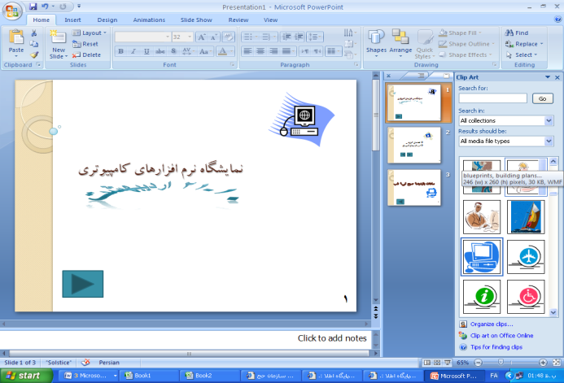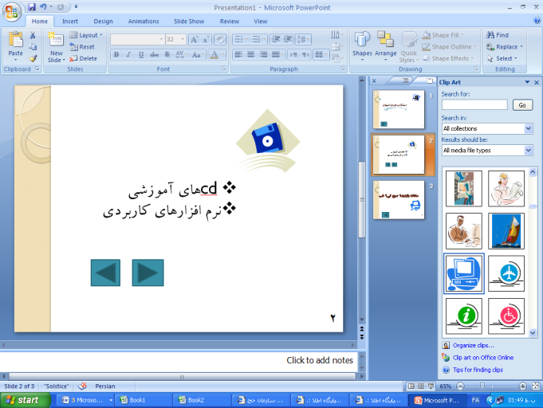سرصفحه ای تحت عنوان شعر نو و پاصفحه ای تحت عنوان "فریدون مشیری" ایجاد کنید.مترادف کلمه سخاوت(بخشش)در پاورقی نوشته شود. (1نمره)
2. سند را با نام خود در درایویd: ذخیره کنید(25/0 نمره)
3. ساختار زیر را ایجاد کنید. (1 نمره)

**Power point "25/3" نمره**

1. 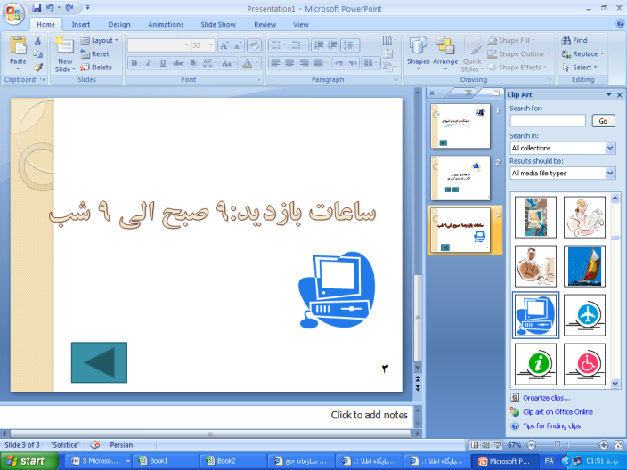نمایش جدیدی با 3 اسلاید و تنظیمات زیر ایجاد کنید .(1 نمره)
2. فایل را با نام خود در درایو D: ذخیره کنید(25/0 نمره)

14.نوشته های درون اسلاید با یک جلوه ویژه به صورت اتوماتیک وارد صفحه شوند.(5/0 نمره)

1. در تمام اسلایدها دکمه های عملیاتی صفحه بعد و صفحه قبل و شماره اسلاید موجود باشد.(1 نمره)
2. یک فایل صوتی مناسب از اولین تا اخرین اسلاید پخش شود.(5/0 نمره)

**Excel "25/3 نمره"**

1. کاربرگ زیر را با توجه به موارد خواسته شده ایجاد کرده و با نام OFFICE ذخیره کنید.(1 نمره)

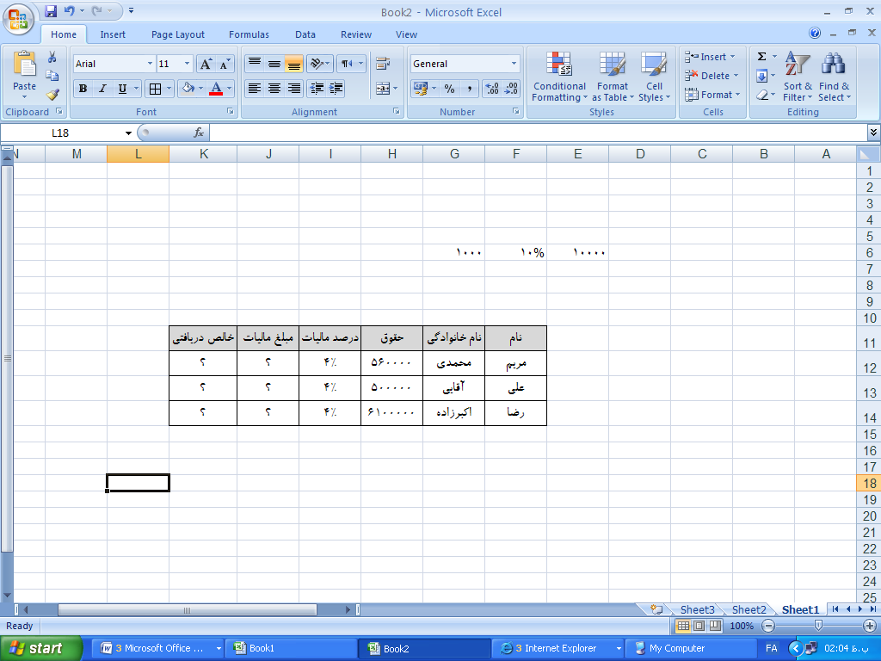

1. مبلغ تخفیف را برای هر کالا حساب کنید. (5/. نمره)
2. قیمت نهایی را برای هر کالا حساب کنید. (5/. نمره)
3. نموداری میله ای بر اساس نام خانوادگی و خالص دریافتی رسم کنید. (1 نمره)
4. به کمک توابع در سلول A10 معدل خالص دریافتی را نمایش دهید. (5/. نمره)

**Access"25/3 نمره"**

1. بانک اطلاعاتی به نام library ایجاد نمایید به طوری که شامل جدولی به نام book با خصوصیات زیر باشد (1 نمره)

|  |  |  |  |
| --- | --- | --- | --- |
| نام فیلد | نوع | اندازه | عنوان |
| Code | Text | 5 | کد کتاب |
| name | Text | 12 | نام کتاب |
| subject | Look up Wizard | کامپیوتر-حسابداری-نقشه کشی | موضوع |
| tiraj | number | integer | تیراژ |

1. پس از ایجاد جدول 3 رکورد اطلاعات به دلخواه در آن وارد نمایید(5/. نمره)
2. کد کتاب را به عنوان کلید اصلی (primary key) تعریف کنید(5/. نمره)
3. به کمک پرس و جو اسامی کتابهایی را که تیراژآنها کمتر از 1000 است را نمایش دهید. (75/. نمره)
4. یک فرم به نام book_form برای همه فیلدها طراحی کنید. (5/. نمره)

**اطلاعات وارتباطات " 3 نمره"**

1. با کمک موتور جستجوی google در مورد کتاب حماسه حسینی استاد مطهری جستجو کرده و یک سایت مناسب مرتبط با این موضوع را به سایت های مورد علاقه تان اضافه کنید.(1 نمره)
2. به آدرس ٍElias.rokni@yahoo.comیک ایمیل زده و پیام کوتاهی را همراه با یک فایل تصویری دلخواه به آن پیوست کرده و سپس ارسال کنید.(1 نمره)
3. تمام فایل های درایو C: را scan کرده و در صورت وجود ویروس آن را حذف کنید.(1 نمره)

**موفق باشید**